Күні: 18 .03.2021 ж.
Тәрбиешілер: Г. Атейбеков, У. Толешбаева
3 сынып
Тақырыбы: «Наурыз думан»
Өткізілу формасы: тәрбие сағаты
Мақсаты: Наурыз мерекесі туралы балалардың түсінігін кеңейту. Қазақтың ұлттық тағамдары, ойындары, киімдері туралы білімдерін кеңейту. Салт-дәстүрімізді қолдана отырып, адалдыққа, ұлтжандылыққа, мейірімділікке тәрбиелеу.
Қолданылатын көрнекі құралдар: Наурыз мерекесіне байланысты суреттер, киіз үйдің керегесі, түскиіз, сырмақ, құрақ көрпелер.
Кіріспе: Тәрбиеші: Сәлеметсіздер ме, балалар. Балалар, Наурыз- жыл басы,Ұлыстың ұлы күні.Адамдар бір-біріне табыс,бақытты өмір тілейді. Наурыз шығыс күнтізбесінде жаңа жыл басы деп саналады. 21-22-сі күн мен түн теңеледі. Наурыз деген сөздің өзі «нау»-жаңа, «руз»-күн деген ұғымды білдіреді.
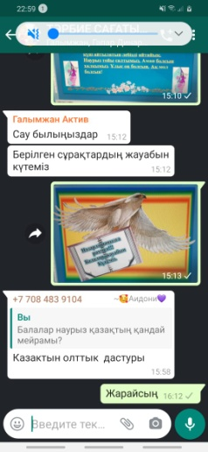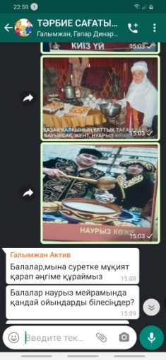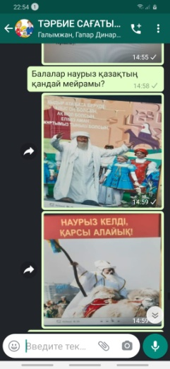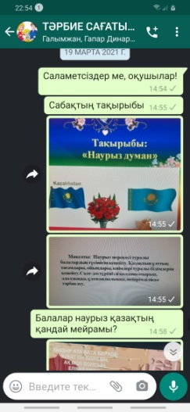
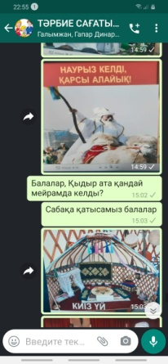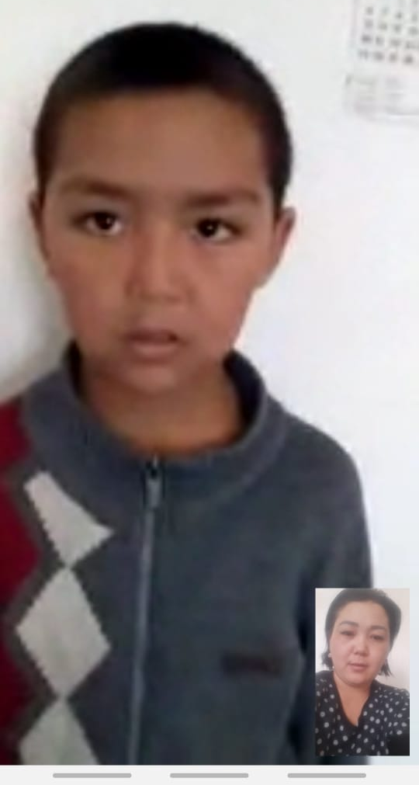
Қорытынды
Балалар, өте жақсы қатыстыңдар. Рахмет балалар. Олай болса орнымыздан тұрып Наурыз тойы күні айтылатын лебізді айтайық. Наурыз тойы салтымыз, Аман болсын халқымыз. Ұлыс оң болсын, Ақ мол болсын!

